Prototype Sensor Pendeteksi Suhu Dan Kelembaban Menggunakan 7 Segment Display

Andi Akbar Yusuf Cendikyawan¹ dan Djamaludin² Siti Maftukhah³

^{1,2,3}Teknik Informatika, Universitas Islam Syekh-Yusuf, Tangerang, Indonesia

¹1704030109@students.unis.ac.id, ² djamaludin@unis.ac.id, ³ sitimaftukhah@unis.ac.id

ABSTRACT | Keywords / Kata Kunci
Penelitian ini memperkenalkan sebuah prototipe sensor pendeteksi suhu dan kelembaban yang dirancang khusus untuk digunakan pada ruang Server PT.ARMY SECURITY, dengan menggunakan 7 Segment Display. Tujuan dari prototipe ini adalah untuk memantau dan menampilkan tingkat suhu dan kelembaban dalam ruang Server, memberikan informasi yang berharga dalam menjaga kondisi operasional yang optimal. Dengan memanfaatkan 7 Segment Display, prototipe ini menawarkan representasi visual dari nilai-nilai yang diukur, memungkinkan interpretasi yang cepat dan mudah. Abstrak ini menyoroti pentingnya sensor semacam ini dalam ruang Server, dengan menekankan manfaat potensialnya dalam memastikan stabilitas dan kinerja sistem Server. Diharapkan bahwa penelitian ini dapat memberikan kontribusi yang berharga dalam pengembangan teknologi monitoring suhu dan kelembaban pada ruang Server. | 7-Segment Display, Penelitian, Prototype, Server
This research introduces a prototype of a temperature and humidity sensing sensor specially designed for use in PT.ARMY SECURITY's Server room, utilizing a 7-segment Display. The purpose of this prototype is to monitor and Display the levels of temperature and humidity within the Server room, providing valuable information in maintaining optimal operational conditions. By utilizing a 7-segment Display, this prototype offers a visual representation of the measured values, allowing for quick and easy interpretation. This Abstract highlights the significance of such sensors in Server rooms, emphasizing their potential benefits in ensuring Server system stability and performance. It is hoped that this research can contribute significantly to the development of temperature and humidity monitoring technology in Server rooms.. | 7-Segment Display, Prototype, Research, Server

- PENDAHULUAN

Perkembangan teknologi yang semakin maju dan cepat mempermudah segala hal dalam melakukan pekerjaan dan memajukan dunia bisnis. Sebagai contoh, dalam industri penjualan makanan atau minuman, kini dapat dilakukan dengan cepat dan tanpa perlu menunggu lama atau berdiri dalam antrian. Kecepatan kerjanya yang tinggi membuat waktu menjadi lebih efisien dan efektif. Sistem sensorik merupakan keperluan bagi setiap individu, mendapatkan informasi suhu dengan cepat dan tepat maka akan sangat berguna. Sehingga beralih dari sistem manual yang selama ini dipakai dengan sistem baru yang terkomputerisasi agar dapat memberikan informasi data yang lebih akurat. PT. Agung Rahardja Manunggal Yudha (ARMY) merupakan perusahaan penyedia jasa perlindungan dan keamanan yang memiliki pengalaman dan keahlian yang luas dalam industri jasa keamanan. Dengan tenaga-tenaga keamanan sangat terlatih dibawah bimbingan dan arahan instruktur serta spesialis keamanan profesional dan berkualifikasi terbaik serta didukung dengan teknologi dan piranti keamanan terkini, kami mampu memenuhi berbagai kebutuhan klien. Hal ini penting untuk dikembangkan, mengingat belum adanya perangkat untuk memonitoring suhu di ruangan Server PT. ARMY SECURITY yang dapat mengakibatkan kurangnya kontrol terhadap kontrol suhu yang terdapat di ruangan Server. Sehingga dengan adanya alat ini diharapkan dapat memaksimalkan kontroling suhu yang terdapat diruang Server.
Dalam sistem pendeteksi suhu dan kelembaban menggunakan 7 Segment Display diharapkan dapat memaksimalkan kontroling suhu dan kelembaban yang terdapat diruang Server yang dapat langsung di monitoring oleh pihak IT dan memudahkan pengoperasian dan pengecekan.
Tabel 1. StateOfTheArt
NO | JUDUL | NAMA  PENULIS | KONSEP PENELITIAN
1 | Sistem Monitoring Pendeteksi Suhu Dan Kelembaban Pada Ruangan Menggunakan Arduino R3 | (Juniastel Rajagukguk, n.d.) | Hasil pengujian untuk rangkaian sistem sensor temperatur  menunjukkan bahwa besar suhu yang diukur oleh termometer  digital dengan tingkat kenaikan suhu 2 ºC hampir sama dengan  nilai suhu yang diukur oleh sensor dengan rata-rata kesalahan  pengukuran untuk pengambilan data tiap 1 detik sebesar 2,12 ºC
2 | Perancangan Dan Pembuatan Sistem Online Untuk Monitor Suhu Ruangan Berbasis Server Web Dan Webcam Dengan Penyampaian Data Asinkron | (Firmansyah et al., n.d.) | Dari perancangan dan  pembuatan sistem monitoring dengan  streaming video berbasis web ini dapat  diambil beberapa kesimpulan:  1. Sistem yang dibuat sesuai  dengan tujuan yaitu untuk  penyampaian data dan  pengaksesan data dari jarak  jauh telah terpenuhi  2. Dibandingkan dengan sistem  monitoring berbasis web yang  telah ada, sistem ini lebih  efisien dalam pengambilan  data dengan selang waktu  antar pembacaan lebih kecil  dikarenakan proses request  secara asinkron, berbeda  dengan sistem yang telah ada  yang me-load kembali semua  bagian halaman, meskipun  hanya satu data yang berubah.
3 | Sistem Kendali Suhu Dan Pemantauan Kelembaban Udara Ruangan Berbasis Nodemcu Dengan Menggunakan Sensor Dht22 Dan Passive Infrared (Pir) | (Islam dkk., 2016) | Setelah dilakukan perancangan alat dan pengujian terhadap komponen-komponen yang digunakan, dapat disimpulkan bahwa alat telah berhasil dibuat dan sesuai dengan tujuan pembu-atan. Relay dalam kondisi aktif (kipas menyala) ketika suhu diatas 28 ºC
4 | Uji Karakterisasi Sensor Suhu Ds18b20 Waterproof Berbasis Arduino | (Prosiding Seminar Nasional Teknologi Dan Informatika, 2017 : Kudus, 25 Juli 2017, n.d.) | Dari dua percobaan yang telah dilaksanakan ada beberapa hal dalam penelitian ini yang dapat  disimpulkan antara lain  1. Tingkat kesalahan sensor DS18B20 tidak lebih dari 2 %.
5 | Rancang Bangun Sensor Suhu Dengan Peringatan Untuk Ruang Komputer Server Fakultas Teknikuniversitas Islam Kuantan Singingi | (Isti Ida Subranti dkk., 2019) | Dengan membuat, membangun, dan menguji sensor suhu dengan peringatan untuk ruang Server komputer, beberapa kesimpulan dapat diambil. Pertama, sensor suhu LM35 dapat digunakan untuk mengukur suhu ruang Server komputer, dan hasilnya ditampilkan pada monitor serial. Kedua, peringatan suhu dapat didengar di dekatnya melalui alarm buzzer dan jarak jauh melalui SMS.

Berdasarkan hasil dari Identifikasi masalah maka penulis mencoba mengidentifikasi rumusan masalah sebagai berikut:
- Apakah prototype sensor pendeteksi suhu dan kelembaban dapat diterapkan dalam Server PT. ARMY SECURITY?
- Apakah Prototype ini dapat memudahkan teknisi PT. ARMY SECURITY dalam memonitoring suhu dan kelembaban pada Server?

- METODE

Metode Pengumpulan Data:
Untuk mengumpulkan informasi yang diperlukan dalam penelitian ini menggunakan metode Tinjauan Pustaka digunakan, yang melibatkan melalui buku-buku terpercaya, jurnal, sumber online dan survey di tempat penelitian. Setelah mengumpulkan data dan materi yang diperlukan, dibuat catatan untuk informasi tersebut. Dengan menganalisis sumber-sumber dikumpulkan, yang termasuk definisi yang ditemukan dalam buku dan jurnal relevan, prototipe dihasilkan untuk mempermudah penyelesaian penelitian.

- HASIL DAN PEMBAHASAN

Komponen Hardware:

Komponen Hardware yang diperlukan dalam pembuatan alat monitoring suhu seperti pada Tabel dibawah ini :

Tabel 2. Komponen Hardware
No | Komponen | Tegangan
1 | NodeMCU | 3V
2 | Sensor Suhu DHT – 11 | 3V
3 | 7 Segment Display | 3V
6 | NodeMCU Base | -
7 | Kabel Jumper | -
8 | PC / Komputer | -
9 | Kabel USB | -

Implementasi BlackBox Testing:

Pengujian ini bertujuan agar dapat mengetahui apakah alat yang dirancang sudah berjalan dengan baik sesuai dengan yang diharapkan. Yaitu ketika kondisi suhu pada saat di lokasi mencapai atau lebih dari 30C maka sensor DHT – 11 akan membaca kondisi suhu tersebut, lalu mikrokontroller ESP8266 yang telah di program melalui Arduino IDE menerima Input dari sensor DHT – 11 kemudian ESP8266 memberikan perintah agar Blynk segera mengirim notifikasi kepada Teknisi, setelah kondisi suhu mulai menurun sampai kurang dari 30C. Kondisi suhu pun dapat dimonitor langsung secara realtime di aplikasi Blynk melalui handphone.
Tabel 3. Pengujian BlackBox
NO | Skenario Pengujian | Bukti Gambar | Hasil Pengujian |  | Kesimpulan
1 | Proses tampilan dari rangkaian Output berupa 7 Segment Display | 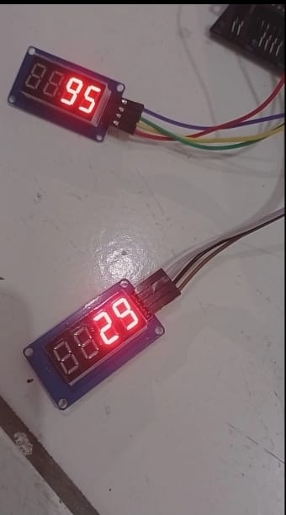 |  | Rangkaian  7 Segment Display berhasil  menampilkan  Output berupa nilai dari kondisi suhu dan kelembaban. | BERHASIL
2 | Proses tampilan dari rancangan Aplikasi  Blynk | 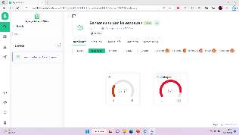 |  | Aplikasi  Blynk dapat menampilkan nilai dari  kondisi kondisi sebut di dalam widget | BERHASIL
3 | Blynk mengirimkan Notifikasi Via Email | 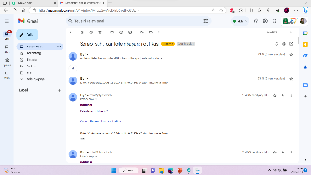 |  | Blynk dapat mengirimkan Notifikasi Via Email | BERHASIL

Analisis Rancangan Sistem:
Pada tahap ini menjelaskan analisis dan perancangan dari alat yang akan dibuat, analisis ini ditampilkan dalam bentuk analisis rancangan sistem pada Gambar:
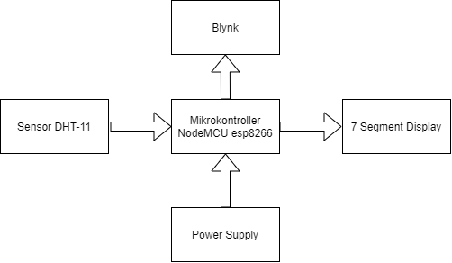
Gambar 1. Analisis Rancangan Sistem

- KESIMPULAN

Berdasarkan perancangan Prototype sensor pendeteksi suhu dan kelembaban menggunakan 7 Segment Display dapat disimpulkan bahwa:
- Prototype ini dapat diterapkan sebagai pemantau suhu dan kelembaban di dalam Server PT.ARMY SECURITY
- Prototype ini dapat memudahkan teknisi dalam memonitoring suhu dan kelembaban Server PT.ARMY SECURITY

DAFTAR PUSTAKA

Firmansyah, A., Yuwana, L., Si, M., Fisika, J., Matematika, F., Ilmu, D., & Alam, P. (t.t.). PERANCANGAN DAN PEMBUATAN SISTEM ONLINE UNTUK MONITOR SUHU RUANGAN BERBASIS SERVER WEB DAN WEBCAM DENGAN PENYAMPAIAN DATA ASINKRON.
Gita Aprilia, I., Irsan, M., & Hardiyanto Nugroho, A. (2020). Prototipe Robot Line Follower Untuk Mendeteksi Keberadaan Sampah Berbasis Mikrokontroller (Studi Kasus Universitas Islam Syekh Yusuf). JIMTEK : Jurnal Ilmiah Fakultas Teknik, 1(November).
Irvan Zarkasi, M. (2019). Rancang bangun pengatur suhu dan kelembaban ruang Server berbasis IoT.
Islam, H. I., Nabilah, N., Atsaurry, S. S., Saputra, D. H., Pradipta, G. M., Kurniawan, A., Syafutra, H., Irmansyah, I., & Irzaman, I. (2016). SISTEM KENDALI SUHU DAN PEMANTAUAN KELEMBABAN UDARA RUANGAN BERBASIS NODEMCU DENGAN MENGGUNAKAN SENSOR DHT22 DAN PASSIVE INFRARED (PIR). SNF2016-CIP-119-SNF2016-CIP-124. https://doi.org/10.21009/0305020123
Isti Ida Subranti, A., Kuantan Singingi, I., Jl Gatot Subroto, I. K., Nenas, K., Jake, D., & Kuantan Singingi, K. (2019). RANCANG BANGUN SENSOR SUHU DENGAN PERINGATAN UNTUK RUANG KOMPUTER SERVER FAKULTAS TEKNIK UNIVERSITAS ISLAM KUANTAN SINGINGI (Vol. 2, Nomor 1).
Melissa Angga, N. (t.t.). Perancangan Media Pembelajaran Fisika tentang Suhu.
Nurhayati, A. N., Josi, A., & Hutagalung, N. A. (2018). RANCANG BANGUN APLIKASI PENJUALAN DAN PEMBELIAN BARANG PADA KOPERASI KARTIKA SAMARA GRAWIRA PRABUMULIH. Jurnal Teknologi dan Informasi, 7(2). https://doi.org/10.34010/jati.v7i2.490
Prosiding Seminar Nasional Teknologi dan Informatika, 2017 : Kudus, 25 Juli 2017. (t.t.).
Puspita, E. S., & Yulianti, L. (2016). PERANCANGAN SISTEM PERAMALAN CUACA BERBASIS LOGIKA FUZZY. Dalam Jurnal Media Infotama (Vol. 12, Nomor 1).
Setyaningsih, E., & Tanudjaja, H. (2019). Sistem Pemantauan Inkubator Bayi Menggunakan Jaringan Wifi dan Berbasis DataBase.
Sujana, D., Hanipah, A., Dian Agustina, E., & Aulia, Y. (2019). Analisis Vending Machine Menggunakan Metode Finite State Automata (FSA) Di Gedung Lama Universitas Islam Syekh Yusuf Tangerang. Dalam Jurnal Keilmuan dan Aplikasi Teknik UNISTEK (Vol. 6, Nomor 1). http://www.ehow.com,2000

